**ПРОЕКТ**

МІНІСТЕРСТВО ОСВІТИ І НАУКИ УКРАЇНИ

**ДЕРЖАВНИЙ УНІВЕРСИТЕТ «ЖИТОМИРСЬКА ПОЛІТЕХНІКА»**

**ОСВІТНЬО-ПРОФЕСІЙНА ПРОГРАМА**

**«Англійська мова і література»**

Першого (бакалаврського) рівня вищої освіти

галузі знань 01 «Освіта/Педагогіка»

спеціальності 014 **«**Середня освіта»

предметна спеціальність 014.02 «Середня освіта (мова і література (англійська))»

за спеціалізацією 014.021 **«**Англійська мова і література»

Кваліфікація: бакалавр середньої освіти (мова і література (англійська)),

вчитель англійської мови та зарубіжної літератури

**ЗАТВЕРДЖЕНО**

Вченою радою Державного університету «Житомирська політехніка»

Голова Вченої ради

________ Віктор ЄВДОКИМОВ

(протокол від __ _____ р. № __)

Освітня програма вводиться в дію з __ ______ р.

Ректор

________ Віктор ЄВДОКИМОВ

(наказ від __ _____ р. № __)

Житомир – 2021

**ПЕРЕДМОВА**

Освітньо-професійну програму розроблено відповідно для першого (бакалаврського) рівня вищої освіти робочою групою у складі:

1. Андрійчук Наталя Михайлівна, к.пед.н., доцент, завідувач кафедри іноземних мов – гарант освітньо-професійної програми.

2. Кузнєцова Ганна Валеріївна, к.філол.н., доцент, доцент кафедри іноземних мов.

3. Гайдай Ірина Олегівна, к.пед.н., старший викладач кафедри іноземних мов.

4. Герун Анна Анатоліївна, засновниця Екзаменаційного кембриджського центру та школи англійської мови «WinWin».

Рецензії зовнішніх стейкхолдерів:

1. Дорошко Марія Вікторівна, директор [Житомирської міської гімназії № 3 м. Житомира.](https://zt.isuo.org/schools/view/id/15672)

2. Голяченко Олександр Леонідович, директор Спеціалізованої загальноосвітньої школи І-ІІІ ступенів № 12 з поглибленим вивченням іноземних мов ім. С. Ковальчука м. Житомира.

**1. ПРОФІЛЬ ОСВІТНЬО-ПРОФЕСІЙНОЇ ПРОГРАМИ**

|  |  |
| --- | --- |
| **1 – Загальна інформація** | |
| **Повна назва закладу вищої освіти та структура підрозділу** | Державний університет «Житомирська політехніка»,  факультет публічного управління та права |
| **Ступінь вищої освіти та назва кваліфікації мовою оригіналу** | Перший (бакалаврський) рівень вищої освіти  Кваліфікація – бакалавр середньої освіти (мова і література (англійська)), вчитель англійської мови та зарубіжної літератури |
| **Офіційна назва освітньої програми** | Англійська мова і література |
| **Тип диплому та обсяг освітньої програми** | Диплом бакалавра, одиничний,  240 кредитів ЄКТС,  термін навчання 3 роки 10 місяців |
| **Наявність акредитації** | відсутня |
| **Цикл /рівень** | НРК України – 6 рівень,  FQ-EHEA – перший цикл,  EQF-LLL – 6 рівень |
| **Передумови** | Повна загальна середня освіта |
| **Мова(и) викладання** | Українська  Англійська |
| **Термін дії освітньої програми** | Постійно |
| **Інтернет-адреса постійного розміщення опису освітньої програми** | https://ztu.edu.ua |
| **2 – Мета освітньої програми** | |
| Формування професійних компетентностей майбутніх учителів іноземної мови (англійської) та зарубіжної літератури основної (базової) середньої школи. | |
| **3 – Характеристика освітньої програми** | |
| **Предметна область**  **(галузь знань, спеціальність, спеціалізація)** | 01 «Освіта/Педагогіка»  014 Середня освіта»  предметна спеціальність 014.02 «Середня освіта (мова і література (англійська))»  спеціалізація 014.021 **«**Англійська мова і література» |
| **Орієнтація освітньої**  **програми** | Освітньо-професійна |
| **Основний фокус освітньої програми та спеціалізації** | Вища освіта в галузі середньої освіти. Програма фокусується на підготовці вчителів до роботи в державних і приватних закладах середньої освіти.  Ключові слова: середня освіта, вчитель, англійська мова, друга іноземна мова, заклад середньої освіти, практика, методика навчання іноземних мов, зарубіжна література, вікова психологія. |
| **Особливості**  **програми** | Програма акцентована на поєднання вивчення кількох дисциплін гуманітарного спрямування, а саме: поглибленого вивчення двох іноземних мов, зарубіжної літератури і психології. Таке поєднання дозволить фахівцю застосовувати знання на практиці при роботі з людьми різного віку.  Особливістю програми є поглиблене вивчення методики викладання іноземних мов і зарубіжної літератури. Акцент зроблено на вивчення методики викладання за допомогою онлайн інструментів. |
| **4 – Придатність випускників**  **до працевлаштування та подальшого навчання** | |
| **Придатність до працевлаштування** | Працевлаштування на посадах вчитель англійської мови; вчитель німецької мови; вчитель зарубіжної літератури; асистент вчителя; викладач професійного навчально-виховного закладу; вчитель спеціалізованого навчального закладу; педагог-організатор; організатор позакласної та позашкільної роботи з дітьми; лаборант (освіта); аніматор; репетитор. Фахівець ступеня освіти «бакалавр» може займатись професійною діяльністю у комерційних, некомерційних, державних, муніципальних структурах. |
| **Подальше навчання** | Можливість навчання за програмою другого (магістерського) рівня |
| **5 – Викладання та оцінювання** | |
| **Викладання та**  **навчання** | Викладання здійснюється на засадах студентоцентрованого навчання, самонавчання, проблемно-орієнтованого навчання тощо |
| **Оцінювання** | Поточне опитування, тестовий контроль, презентація індивідуальних завдань, звіти команд, звіти з практики. Підсумковий контроль – екзамени та заліки з урахуванням накопичених балів поточного контролю. Атестація – складання атестаційного екзамену |
| **6 - Програмні компетентності** | |
| **Інтегральна компетентність** | Здатність розв’язувати складні спеціалізовані задачі й практичні проблеми в галузі середньої освіти, що передбачає застосування теорій та методів освітніх наук і характеризується комплексністю й невизначеністю педагогічних умов організації навчально-виховного процесу в  основній (базовій) середній школі |
| **Загальні компетентності (ЗК)** | ЗК-1. Знання та розуміння предметної області та розуміння професійної діяльності.  ЗК-2. Здатність діяти на основі етичних міркувань (мотивів).  ЗК-3. Здатність діяти соціально відповідально та свідомо.  ЗК-4. Здатність працювати в команді  ЗК-5. Здатність до пошуку, оброблення та аналізу інформації з різних джерел.  ЗК-6. Здатність застосовувати набуті знання в практичних ситуаціях.  ЗК-7. Здатність вчитися і оволодівати сучасними знаннями.  ЗК-8. Здатність спілкуватися державною мовою як усно, так і письмово.  ЗК-9. Здатність використовувати знання іноземної мови в освітній діяльності.  ЗК-10. Здатність до адаптації та дії в новій ситуації.  ЗК-11. Навики використання інформаційних і комунікаційних технологій.  ЗК-12. Здатність проведення досліджень на відповідному рівні.  ЗК-13. Здатність до абстрактного мислення, аналізу та синтезу.  ЗК-14. Здатність генерувати нові ідеї (креативність). |
| **Спеціальні (фахові, предметні) компетентності (СК)** | CК-1. Здатність формувати в учнів предметні компетентності.  CК-2. Здатність застосовувати сучасні методи й освітні технології навчання.  CК-3. Здатність здійснювати об’єктивний контроль і оцінювання рівня навчальних досягнень учнів з іноземної мови та зарубіжної літератури.  CК-4. Здатність аналізувати особливості сприйняття й засвоєння учнями навчальної інформації з метою прогнозу ефективності та корекції навчально-виховного процесу.  CК-5. Здатність використовувати досягнення сучасної науки в галузі теорії та історії іноземної мови, теорії та історії зарубіжної літератури в загальноосвітніх навчальних закладах, практиці навчання іноземної мови й зарубіжної літератури.  CК-6. Здатність реалізовувати ефективні підходи (особистісно-орієнтований, діяльнісний, компетентнісний) до викладання іноземної мови та зарубіжної літератури на підставі передового вітчизняного й міжнародного досвіду.  CК-7. Здатність дотримуватися сучасних мовних норм (з іноземної та державної мови), володіти іноземною мовою на рівні не нижче С1, використовувати різні форми й види комунікації в освітній діяльності, обирати мовні засоби відповідно до стилю й типу тексту.  CК-8. Здатність використовувати когнітивно-дискурсивні вміння, спрямовані на сприйняття й породження зв’язних монологічних і діалогічних текстів в усній та письмової формах (іноземною мовою, державною мовою), володіти методикою розвитку зв’язного мовлення учнів у процесі говоріння й підготовки творчих робіт.  CК-9. Здатність орієнтуватися в літературному процесі країн і народів світу (від давнини до сучасності), спадщині письменників у контексті літератури, історії, культури, використовувати знання мов і здобутків світового письменства для формування національної свідомості, культури учнів, їхньої моралі, ціннісних орієнтацій у сучасному суспільстві.  CК-10. Здатність інтерпретувати й зіставляти мовні та літературні явища, використовувати різні методи й методики аналізу тексту.  CК-11. Здатність доцільно використовувати й створювати сучасне навчально-методичне забезпечення (обладнання) для проведення занять.  CК-12. Здатність до критичного аналізу, діагностики й корекції власної педагогічної діяльності, оцінки педагогічного досвіду (вітчизняного, закордонного) у галузі викладання іноземних мов та зарубіжної літератури з метою професійної саморегуляції й свідомого вибору шляхів вирішення проблем у навчально-виховному процесі.  CК-13. Здатність здійснювати власне дослідження в освітній діяльності, узагальнювати й оприлюднювати результати розроблення актуальної проблеми (у фахових виданнях, виступах тощо).  CК-14. Здатність створювати рівноправний і психологічно позитивний клімат для навчання, організовувати ефективну комунікацію між учасниками освітнього процесу (учні, учителі, батьки та ін.).  CК-15. Здатність взаємодіяти зі спільнотами (на місцевому, регіональному, національному, європейському й глобальному рівнях) для розвитку професійних знань і фахових компетентностей, використання перспективного практичного досвіду й мовно-літературного контексту для реалізації навчально-виховних цілей.  CК-16. Здатність розуміти вимоги до діяльності за спеціальністю, зумовлені необхідністю забезпечення сталого розвитку України, її зміцнення як демократичної, соціальної, правової держави. |
| **7 - Результати навчання** | |
| РН-1. Знає сучасні філологічні й дидактичні засади навчання іноземної мови та зарубіжної літератури.  РН-2. Обізнаний із елементами теоретичного й експериментального (пробного) дослідження в професійній сфері та методами їхньої реалізації.  РН-3. Знає мовні норми, соціокультурну ситуацію розвитку іноземної мови, особливості використання мовних одиниць у певному контексті, мовний дискурс художньої літератури й сучасності.  РН-4. Знає специфіку перебігу літературного процесу різних країн у культурному контексті, літературні напрями, течії, жанри, стилі, здобутки національних літератур, художні твори класики й сучасності.  РН-5. Знає державний стандарт загальної середньої освіти, навчальні програми з іноземної мови та зарубіжної літератури для ЗНЗ та практичні шляхи їхньої реалізації в різних видах урочної та позаурочної діяльності.  РН-6. Має творчо-критичне мислення, творчо використовує різні теорії й досвід (вітчизняний, закордонний) у процесі вирішення соціальних і професійних завдань.  РН-7. Уміє працювати з теоретичними та науково-методичними джерелами (зокрема цифровими), видобувати, обробляти й систематизувати інформацію, використовувати її в освітньому процесі.  РН-8. Володіє комунікативною мовленнєвою компетентністю з української та іноземної мови (лінгвістичний, соціокультурний, прагматичний компоненти відповідно до загальноєвропейських рекомендацій із мовної освіти), здатний удосконалювати й підвищувати власний компетентнісний рівень у вітчизняному та міжнародному контексті.  РН-9. Володіє різними видами аналізу художнього твору, визначає його жанрово-стильову своєрідність, місце в літературному процесі, традиції й новаторство, зв'язок твору із фольклором, міфологією, релігією, філософією, значення для національної та світової культури.  РН-10. Володіє навичками атрибуції, розрізняє літературно-культурні епохи, напрями, течії, жанри, стилі за їхніми сутнісними характеристиками.  РН-11. Порівнює мовні та літературні факти, явища, визначає їхні подібності й відмінності.  РН-12. Використовує гуманістичний потенціал рідної й зарубіжної літератур для формування духовного світу юного покоління громадян України.  РН-13. Володіє основами професійної культури, має здатність створювати й редагувати тексти професійного змісту державною та іноземною мовою.  РН-14. Володіє методиками білінгвального й інтегрованого навчання мови й фахового змісту, дидактикою багатомовності та методикою паралельного вивчення споріднених мов, методикою роботи в гетерогенному (змішаному) навчальному середовищі.  РН-15. Застосовує сучасні методики й технології (зокрема інформаційні) для забезпечення якості навчально-виховного процесу в загальноосвітніх навчальних закладах.  РН-16. Володіє методами й методиками діагностування навчальних досягнень учнів з іноземної мови та зарубіжної літератури; уміє здійснювати педагогічний супровід самовизначення учнів, підготовки до майбутньої професії.  РН-17. Здатний до рефлексії, має навички оцінювання непередбачуваних проблем у професійній діяльності й обдуманого вибору шляхів їх вирішення.  РН-18. Формує комунікаційну стратегію з колегами, соціальними партнерами, учнями (вихованцями) та їхніми батьками із дотриманням етичних норм спілкування, принципів толерантності, творчого діалогу, співробітництва та взаємоповаги до всіх учасників освітнього процесу.  РН-19. Ефективно спілкується в науково-навчальній, соціально-культурній та офіційно-ділових сферах; виступає перед аудиторією, бере участь у дискусіях, обстоює власну думку (позицію), дотримується культури поведінки й мовленнєвого спілкування.  РН-20. Організовує навчально-виховний процес у ЗНЗ, співпрацю учнів (вихованців), ефективно працює в команді (педагогічному колективі освітнього закладу, інших професійних об’єднаннях).  РН-21. Забезпечує діалог культур у процесі вивчення іноземної мови та зарубіжної літератури, створює умови для міжкультурної комунікації.  РН-22. Здатний учитися впродовж життя і вдосконалювати з високим рівнем автономності набуту під час навчання кваліфікацію.  РН-23. Здатний аналізувати й вирішувати соціально та особистісно значущі світоглядні проблеми, приймати рішення на підставі сформованих ціннісних орієнтирів, визначати власну соціокультурну позицію в полікультурному суспільстві, бути носієм і захисником національної культури.  РН-24. Ефективно організовує, аналізує, критично оцінює, несе відповідальність за результати власної професійної діяльності.  РН-25. Забезпечує охорону життя й здоров’я учнів у навчально-виховному процесі та позаурочній діяльності. | |
| **8 – Ресурсне забезпечення реалізації програми** | |
| **Кадрове забезпечення** | Кадрове забезпечення освітньої програми відповідає ліцензійним вимогам щодо надання освітніх послуг у сфері вищої світи і є достатнім для забезпечення якості освітнього процесу |
| **Матеріально-технічне забезпечення** | Матеріально-технічне забезпечення відповідає ліцензійним вимогам щодо надання освітніх послуг у сфері вищої світи і є достатнім для забезпечення якості освітнього процесу |
| **Інформаційне та навчально-методичне забезпечення** | Інформаційне та навчально-методичне забезпечення освітньої програми з підготовки фахівців зі спеціальності 014 Середня освіта» предметна спеціальність 014.02 «Середня освіта (мова і література (англійська))» спеціалізація 014.021 **«**Англійська мова і література» відповідає ліцензійним вимогам, має актуальний змістовий контент, базується на сучасних інформаційно-комунікаційних технологіях |
| **9 – Академічна мобільність** | |
| **Національна кредитна мобільність** | Реалізується в межах діяльності Київського національного лінгвістичного університету, Уманського державного педагогічного університету імені Павла Тичини, Національного педагогічного університету імені М.П.Драгоманова згідно укладених договорів про співпрацю. |
| **Міжнародна кредитна мобільність** | На основі двосторонніх договорів між Державним університетом «Житомирська політехніка» та зарубіжними закладами вищої освіти. |
| **Навчання іноземних здобувачів вищої освіти** | На навчання приймаються іноземні громадяни на умовах контракту, які мають документ про повну загальну середню освіту. |

**2. ПЕРЕЛІК КОМПОНЕНТ ОСВІТНЬО-ПРОФЕСІЙНОЇ ПРОГРАМИ ТА ЇХ ЛОГІЧНА ПОСЛІДОВНІСТЬ**

**2.1. Перелік компонент освітньо-професійної програми**

| Код н/д | Компоненти освітньої програми (навчальні дисципліни, курсові проекти/ роботи, практики кваліфікаційна робота) | Кількість кредитів | Форма підсумкового контролю |
| --- | --- | --- | --- |
| **Обов’язкові компоненти ОП** | | | |
| ОК1 | Загальна психологія | 8 | залік, екзамен |
| ОК2 | Історія світової літератури | 3 | екзамен |
| ОК3 | Українська мова (за професійним спрямуванням) | 3 | екзамен |
| ОК4 | Філософія | 3 | екзамен |
| ОК5 | Зарубіжна література | 8 | залік, екзамен |
| ОК6 | Вступ до мовознавства | 3 | екзамен |
| ОК7 | Педагогіка | 4 | екзамен |
| ОК8 | Лінгвокраїнознавство | 3 | екзамен |
| ОК9 | Інформатика | 3 | екзамен |
| ОК10 | Основи наукових досліджень | 3 | залік |
| ОК11 | Етика та іміджмейкінг | 3 | залік |
| ОК12 | Література Великої Британії та США | 3 | екзамен |
| ОК13 | Практичний курс основної іноземної мови | 34 | заліки (1,2,3,6,7 семестр), екзамени (4,5,8 семестр) |
| ОК14 | Практична фонетика основної іноземної мови | 6 | залік, екзамен |
| ОК15 | Практична граматика основної іноземної мови | 16 | заліки (1,2,3 семестр), екзамен (4 семестр) |
| ОК16 | Практичний курс другої іноземної мови | 21 | заліки (3,4,7 семестр), екзамени (5,6,8 семестр) |
| ОК17 | Креативне письмо | 3 | екзамен |
| ОК18 | Сучасні лінгвістичні студії | 3 | екзамен |
| ОК19 | Методика навчання іноземних мов | 6 | залік, екзамен |
| ОК20 | Методика навчання літератури | 3 | екзамен |
| ОК21 | Інтеграція мобільних технологій у процес викладання іноземних мов | 3 | екзамен |
| ОК22 | Стилістика | 3 | залік |
| ОК23 | Загальне мовознавство | 3 | екзамен |
| ОК24 | Теорія літератури | 3 | екзамен |
| ОК25 | Англійська мова та література в контексті НУШ | 3 | екзамен |
| ОК26 | Текст Майнинг: інтелектуальний аналіз тексту | 3 | залік |
| ОК27 | Академічне письмо | 3 | залік |
| ОК28 | Пропедевтична (ознайомлювальна) практика | 4 | диф. залік |
| ОК29 | Психолого-педагогічна практика | 4 | диф. залік |
| ОК30 | Переддипломна педагогічна практика | 12 | диф. залік |
| ОК31 | Атестаційний екзамен | 0 | екзамен |
| **Загальний обсяг обов’язкових компонент:** | | **180** | |
| **Вибіркові компоненти ОП** | | | |
| ***ВК.1. Вибірковий блок 1*** | | | |
| ВК1.Х | Дисципліна 1 | 3 | залік |
| ВК1.Х | Дисципліна 2 | 3 | залік |
| ВК1.Х | Дисципліна 3 | 4 | залік |
| ***ВК.2.2. Вибірковий блок 2*** | | | |
| ВК1 | Дисципліна професійної підготовки 1 | 5 | залік |
| ВК2 | Дисципліна професійної підготовки 2 | 5 | залік |
| ВК3 | Дисципліна професійної підготовки 3 | 5 | залік |
| ВК4 | Дисципліна професійної підготовки 4 | 5 | залік |
| ВК5 | Дисципліна професійної підготовки 5 | 5 | залік |
| ВК6 | Дисципліна професійної підготовки 6 | 5 | залік |
| ВК7 | Дисципліна професійної підготовки 7 | 5 | залік |
| ВК8 | Дисципліна професійної підготовки 8 | 5 | залік |
| ВК9 | Дисципліна професійної підготовки 9 | 5 | залік |
| ВК10 | Дисципліна професійної підготовки 10 | 5 | залік |
| **Загальний обсяг вибіркових компонент:** | | **60** | |
| **ЗАГАЛЬНИЙ ОБСЯГ ОСВІТНЬОЇ ПРОГРАМИ** | | **240** | |

**2.2. Структурно-логічна схема освітньо-професійної програми**

| Код н/д | Компоненти освітньої програми (навчальні дисципліни, курсові проекти/ роботи, практики кваліфікаційна робота) | Кількість кредитів | Загальний обсяг год. | Форма підсумкового контролю |
| --- | --- | --- | --- | --- |
| **І курс, І семестр** | | | | |
| ОК9 | Інформатика | 3 | 90 | екзамен |
| ОК3 | Українська мова (за професійним спрямуванням) | 3 | 90 | екзамен |
| ОК1 | Загальна психологія | 4 | 120 | залік |
| ОК14 | Практична фонетика основної іноземної мови | 3 | 90 | залік |
| ОК13 | Практичний курс основної іноземної мови | 6 | 180 | залік |
| ОК2 | Історія світової літератури | 3 | 90 | екзамен |
| ОК15 | Практична граматика основної іноземної мови | 5 | 150 | залік |
| ОК5 | Зарубіжна література | 4 | 120 | залік |
| **І курс, ІІ семестр** | | | | |
| ОК10 | Основи наукових досліджень | 3 | 90 | залік |
| ОК13 | Практичний курс основної іноземної мови | 5 | 150 | залік |
| ОК1 | Загальна психологія | 4 | 120 | екзамен |
| ОК14 | Практична фонетика основної іноземної мови | 3 | 90 | екзамен |
| ОК15 | Практична граматика основної іноземної мови | 4 | 120 | залік |
| ОК11 | Етика та іміджмейкінг | 3 | 90 | залік |
| ОК5 | Зарубіжна література | 4 | 120 | екзамен |
| ОК6 | Вступ до мовознавства | 3 | 90 | екзамен |
| **ІІ курс, І семестр** | | | | |
| ОК13 | Практичний курс основної іноземної мови | 5 | 150 | залік |
| ОК4 | Філософія | 3 | 90 | екзамен |
| ОК15 | Практична граматика основної іноземної мови | 4 | 120 | залік |
| ОК16 | Практичний курс другої іноземної мови | 4 | 120 | залік |
| ОК7 | Педагогіка | 4 | 120 | екзамен |
| ВК1 | Дисципліна професійної підготовки №1 | 5 | 150 | залік |
| ВК2 | Дисципліна професійної підготовки №2 | 5 | 150 | залік |
| **ІІ курс, ІІ семестр** | | | | |
| ОК13 | Практичний курс основної іноземної мови | 4 | 120 | екзамен |
| ОК17 | Креативне письмо | 3 | 90 | екзамен |
| ОК15 | Практична граматика основної іноземної мови | 3 | 90 | екзамен |
| ОК12 | Література Великої Британії та США | 3 | 90 | екзамен |
| ОК16 | Практичний курс другої іноземної мови | 3 | 90 | залік |
| ОК28 | Пропедевтична (ознайомлювальна) практика | 4 | 120 | диф.зал. |
| ВК3 | Дисципліна професійної підготовки №3 | 5 | 150 | залік |
| ВК4 | Дисципліна професійної підготовки №4 | 5 | 150 | залік |
| **ІІІ курс, І семестр** | | | | |
| ОК13 | Практичний курс основної іноземної мови | 3 | 90 | екзамен |
| ВК1.X | Дисципліна №1 | 3 | 90 | залік |
| ОК16 | Практичний курс другої іноземної мови | 4 | 120 | екзамен |
| ОК18 | Сучасні лінгвістичні студії | 3 | 90 | екзамен |
| ОК19 | Методика навчання іноземних мов | 3 | 90 | залік |
| ВК1.X | Дисципліна №2 | 3 | 90 | залік |
| ВК5 | Дисципліна професійної підготовки №5 | 5 | 150 | залік |
| ВК6 | Дисципліна професійної підготовки №6 | 5 | 150 | залік |
| **ІІІ курс, ІІ семестр** | | | | |
| ОК13 | Практичний курс основної іноземної мови | 4 | 120 | залік |
| ВК1.X | Дисципліна №3 | 4 | 120 | залік |
| ОК16 | Практичний курс другої іноземної мови | 3 | 90 | екзамен |
| ОК21 | Інтеграція мобільних технологій у процес викладання іноземних мов | 3 | 90 | екзамен |
| ОК29 | Психолого-педагогічна практика | 4 | 120 | диф.зал. |
| ОК19 | Методика навчання іноземних мов | 3 | 90 | екзамен |
| ВК7 | Дисципліна професійної підготовки №7 | 5 | 150 | залік |
| ВК8 | Дисципліна професійної підготовки №8 | 5 | 150 | залік |
| **ІV курс, І семестр** | | | | |
| ОК13 | Практичний курс основної іноземної мови | 3 | 90 | залік |
| ОК16 | Практичний курс другої іноземної мови | 4 | 120 | залік |
| ОК8 | Лінгвокраїнознавство | 3 | 90 | екзамен |
| ОК23 | Загальне мовознавство | 3 | 90 | екзамен |
| ОК25 | Англійська мова та література в контексті НУШ | 3 | 90 | екзамен |
| ОК20 | Методика навчання літератури | 3 | 90 | екзамен |
| ВК9 | Дисципліна професійної підготовки №9 | 5 | 150 | залік |
| ВК10 | Дисципліна професійної підготовки №10 | 5 | 150 | залік |
| **ІV курс, ІІ семестр** | | | | |
| ОК13 | Практичний курс основної іноземної мови | 4 | 120 | екзамен |
| ОК16 | Практичний курс другої іноземної мови | 3 | 90 | екзамен |
| ОК24 | Теорія літератури | 3 | 90 | екзамен |
| ОК22 | Стилістика | 3 | 90 | залік |
| ОК26 | Текст Майнинг: інтелектуальний аналіз тексту | 3 | 90 | залік |
| ОК27 | Академічне письмо | 3 | 90 | залік |
| ОК30 | Переддипломна педагогічна практика | 12 | 360 | диф.зал. |
| ОК31 | Атестаційний екзамен | 0 | 0 | екзамен |
| **Загальний обсяг:** | | **240** | **7200** |  |

**СТРУКТУРНО-ЛОГІЧНА СХЕМА**

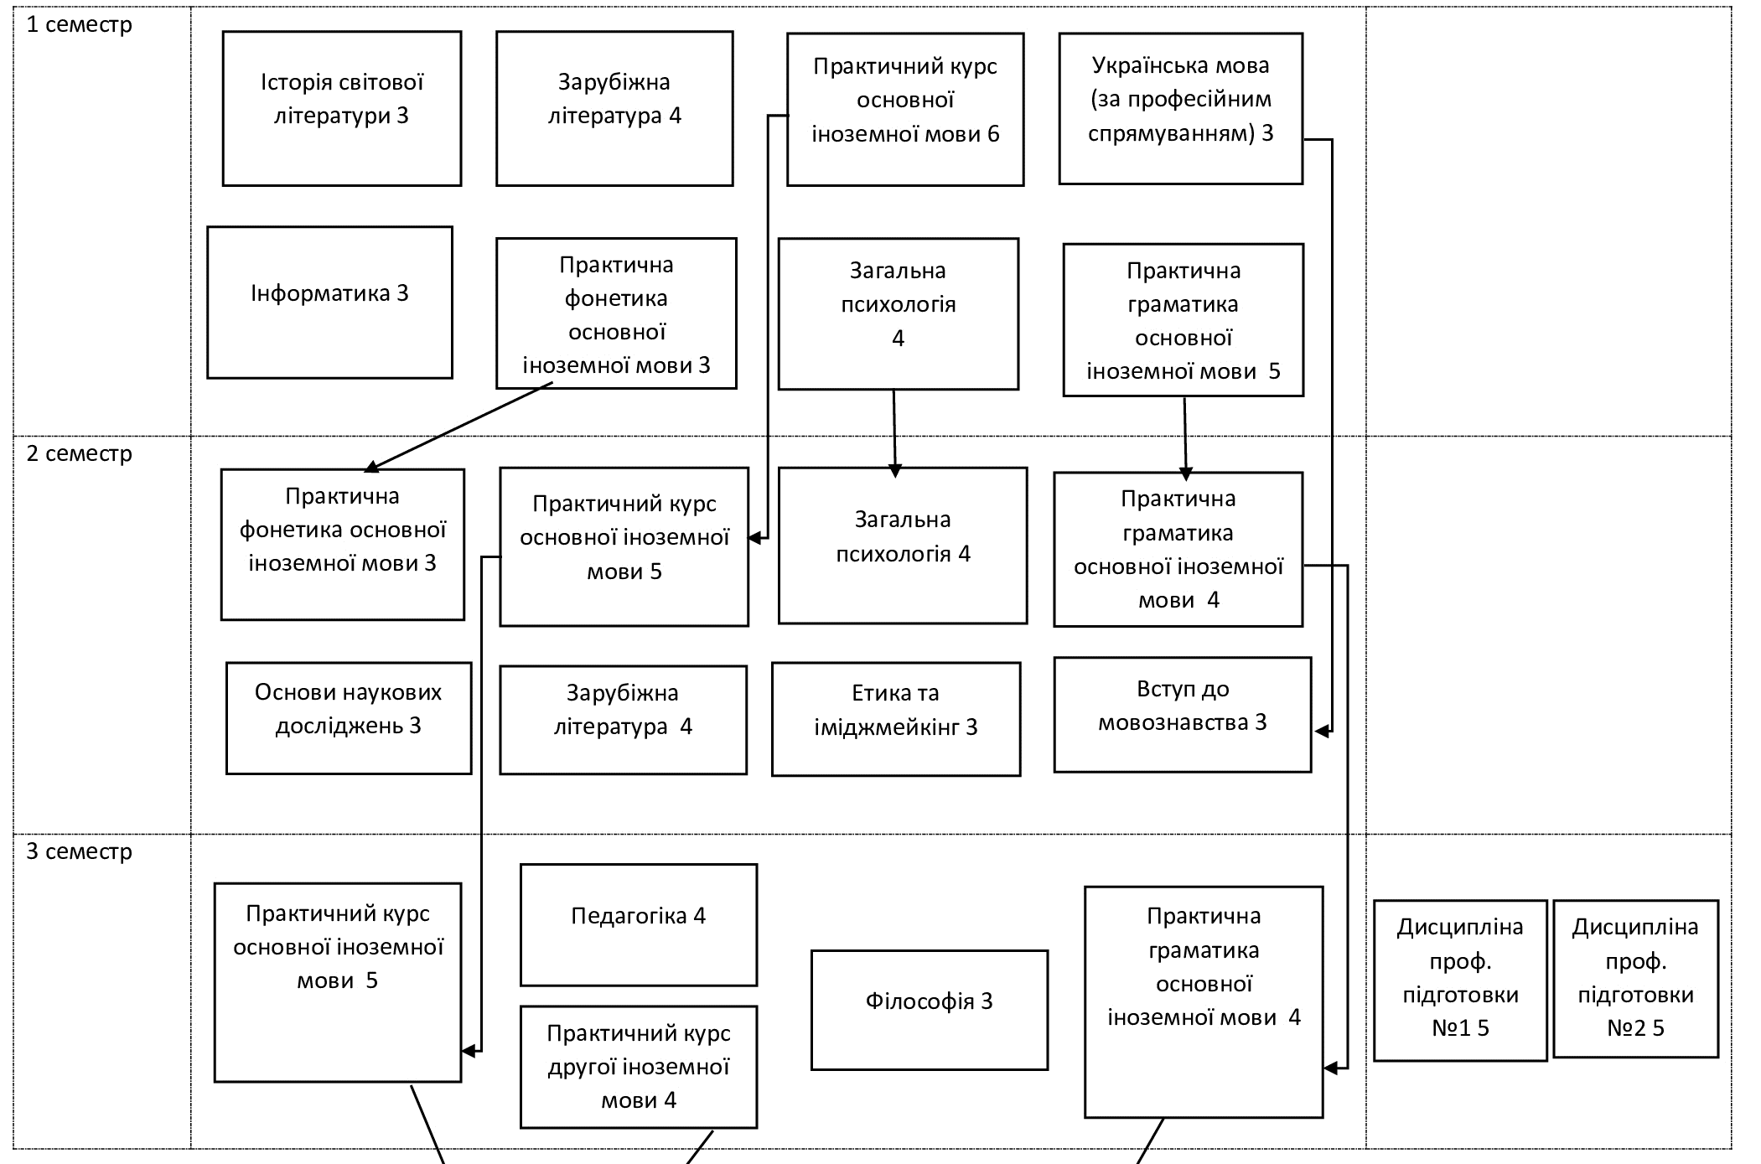

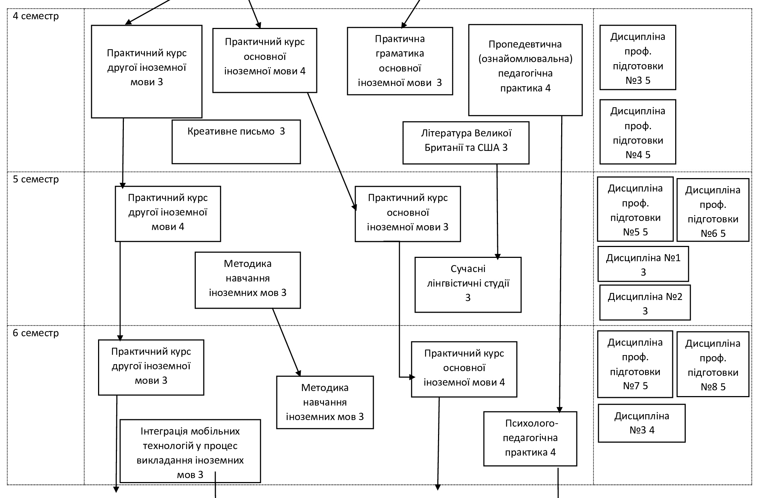

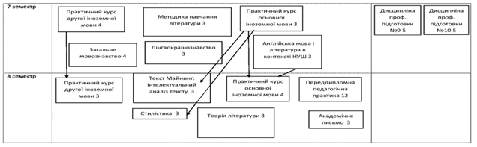

|  |
| --- |
| Атестаційний екзамен 0 |

**3. ФОРМА АТЕСТАЦІЇ ЗДОБУВАЧІВ ВИЩОЇ ОСВІТИ**

Поточна атестація студентів здійснюється у формі екзаменів і заліків.

Атестація випускників освітньо-професійної програми «Англійська мова і література» за спеціальністю 014 **«**Середня освіта» предметна спеціальність 014.02 «Середня освіта (мова і література (англійська))» спеціалізація 014.021 **«**Англійська мова і література» проводиться у формі атестаційного екзамену та завершується видачею документу встановленого зразка про присудження освітнього ступеня «бакалавр».

Атестація здійснюється відкрито і публічно.

**4. ВІДПОВІДНІСТЬ ПРОГРАМНИХ КОМПЕТЕНТНОСТЕЙ КОМПОНЕНТАМ ОСВІТНЬО-ПРОФЕСІЙНОЇ ПРОГРАМИ**

**4.1. Матриця відповідності програмних компетентностей обов’язковим компонентам освітньо-професійної програми**

|  |  |  |  |  |  |  |  |  |  |  |  |  |  |  |  |  |  |  |  |  |  |  |  |  |  |  |  |  |  |  |
| --- | --- | --- | --- | --- | --- | --- | --- | --- | --- | --- | --- | --- | --- | --- | --- | --- | --- | --- | --- | --- | --- | --- | --- | --- | --- | --- | --- | --- | --- | --- |
|  | **ЗК-1** | **ЗК-2** | **ЗК-3** | **ЗК-4** | **ЗК-5** | **ЗК-6** | **ЗК-7** | **ЗК-8** | **ЗК-9** | **ЗК-10** | **ЗК-11** | **ЗК-12** | **ЗК-13** | **ЗК-14** | **СК-1** | **СК-2** | **СК-3** | **СК-4** | **СК-5** | **СК-6** | **СК-7** | **СК-8** | **СК-9** | **СК-10** | **СК-11** | **СК-12** | **СК-13** | **СК-14** | **СК-15** | **СК-16** |
| **ОК1** |  | + | + |  |  |  |  |  |  |  |  |  |  |  | + | + |  |  |  |  |  |  |  |  |  |  |  | + |  |  |
| **ОК2** |  |  |  |  | + |  |  |  |  |  |  |  |  |  |  |  |  |  | + |  |  |  | + |  |  |  |  |  |  |  |
| **ОК3** |  |  |  |  | + | + |  | + |  |  |  |  |  |  |  |  |  |  |  |  | + | + |  |  |  |  |  |  |  |  |
| **ОК4** |  | + |  |  |  |  |  |  |  | + |  |  | + |  |  |  |  |  |  |  |  |  |  |  |  |  |  |  |  | + |
| **ОК5** |  |  |  |  | + |  |  |  |  |  |  |  |  |  |  |  |  |  | + | + |  |  | + |  |  |  |  |  |  |  |
| **ОК6** | + |  |  |  |  |  |  | + |  |  |  | + |  |  |  |  |  |  |  |  |  |  |  | + |  |  |  |  |  |  |
| **ОК7** | + |  |  |  |  |  |  |  |  |  |  |  | + |  | + |  |  | + |  |  |  |  |  |  |  |  |  | + | + |  |
| **ОК8** |  |  |  |  |  |  | + |  |  | + |  |  |  |  |  |  |  |  |  |  |  |  |  |  |  |  |  |  | + |  |
| **ОК9** |  |  |  |  | + |  | + |  |  |  | + |  |  |  | + |  |  |  |  |  |  |  |  |  |  |  |  |  |  |  |
| **ОК10** |  |  |  | + | + | + |  |  |  |  |  | + |  | + |  |  |  |  |  |  |  |  |  |  |  |  | + |  |  |  |
| **ОК11** |  | + | + |  |  | + |  |  |  |  |  |  |  |  | + |  |  |  |  |  |  |  |  |  |  |  |  |  |  |  |
| **ОК12** |  |  |  |  | + |  |  |  |  |  |  | + | + |  |  |  |  |  |  |  |  |  | + |  |  |  |  |  |  |  |
| **ОК13** |  |  |  |  |  | + |  |  | + |  |  |  | + |  |  |  | + |  |  |  | + |  |  |  |  |  |  |  |  |  |
| **ОК14** |  |  |  |  |  | + |  |  | + |  |  |  | + |  |  |  |  |  |  |  | + |  |  |  |  |  |  |  |  |  |
| **ОК15** |  |  |  |  |  | + |  |  | + |  | + |  |  |  |  |  |  |  |  |  | + |  |  |  |  |  |  |  |  |  |
| **ОК16** |  |  |  |  |  | + |  |  | + |  |  |  | + |  |  |  | + |  |  |  |  | + |  |  |  |  |  |  |  |  |
| **ОК17** |  |  |  |  | + | + | + |  |  |  |  |  |  | + |  | + |  |  |  |  |  |  |  |  |  |  |  |  |  |  |
| **ОК18** |  |  |  | + |  |  |  |  | + |  |  |  |  |  |  |  |  |  |  |  | + | + |  |  |  |  |  |  |  |  |
| **ОК19** |  |  |  |  | + | + |  |  |  |  |  |  |  |  |  |  |  | + |  | + |  |  |  |  | + | + |  |  |  |  |
| **ОК20** |  |  |  |  | + | + |  |  |  |  |  |  |  |  |  |  |  |  |  | + |  |  |  | + | + | + |  |  |  |  |
| **ОК21** |  |  |  |  | + | + | + |  |  |  |  |  |  |  |  | + |  |  |  |  |  |  |  |  | + |  |  |  |  |  |
| **ОК22** |  |  |  |  | + |  |  |  |  |  |  |  | + |  |  |  |  |  |  |  | + |  |  | + |  |  |  |  |  |  |
| **ОК23** |  |  |  |  |  | + |  |  |  |  |  | + | + | + |  |  |  |  |  |  | + |  |  |  |  |  |  |  |  |  |
| **ОК24** |  | + |  | + |  | + |  | + |  |  |  |  |  |  |  |  |  |  |  |  |  |  |  | + |  |  |  |  |  |  |
| **ОК25** |  |  |  |  | + |  | + | + |  |  |  |  |  |  |  |  |  |  | + |  |  |  |  |  |  |  |  |  |  |  |
| **ОК26** |  |  |  |  |  |  |  |  | + |  |  | + |  |  |  |  |  |  |  |  |  |  |  | + |  |  |  |  |  | + |
| **ОК27** |  |  |  |  |  |  | + | + |  | + |  |  |  |  |  |  |  |  |  |  | + |  |  |  |  |  | + |  |  |  |
| **ОК28** | + |  |  |  |  |  | + |  | + | + |  |  |  |  |  |  |  |  |  |  |  |  |  |  |  |  |  |  |  | + |
| **ОК29** | + |  |  | + |  | + | + |  | + | + |  |  |  | + | + | + | + | + | + | + |  |  |  |  |  | + |  | + | + | + |
| **ОК30** | + |  |  | + |  | + | + |  | + | + |  |  |  | + | + | + | + | + | + | + |  |  |  |  |  | + | + | + | + | + |

**5. ЗАБЕЗПЕЧЕНІСТЬ ПРОГРАМНИХ РЕЗУЛЬТАТІВ НАВЧАННЯ ВІДПОВІДНИМИ КОМПОНЕНТАМИ ОСВІТНЬО-ПРОФЕСІЙНОЇ ПРОГРАМИ**

**5.1. Матриця забезпечення програмних результатів навчання відповідними обов’язковими компонентами освітньо-професійної програми**

|  |  |  |  |  |  |  |  |  |  |  |  |  |  |  |  |  |  |  |  |  |  |  |  |  |  |
| --- | --- | --- | --- | --- | --- | --- | --- | --- | --- | --- | --- | --- | --- | --- | --- | --- | --- | --- | --- | --- | --- | --- | --- | --- | --- |
|  | **РН-1** | **РН-2** | **РН-3** | **РН-4** | **РН-5** | **РН-6** | **РН-7** | **РН-8** | **РН-9** | **РН-10** | **РН-11** | **РН-12** | **РН-13** | **РН-14** | **РН-15** | **РН-16** | **РН-17** | **РН-18** | **РН-19** | **РН-20** | **РН-21** | **РН-22** | **РН-23** | **РН-24** | **РН-25** |
| **ОК1** |  |  |  |  |  |  |  |  |  |  |  |  |  |  |  |  | + |  |  | + |  |  |  |  | + |
| **ОК2** |  |  |  | + |  | + |  |  |  | + |  | + |  |  |  |  |  |  |  |  |  |  |  |  |  |
| **ОК3** |  |  |  |  |  |  |  | + |  |  |  |  | + |  |  |  |  | + | + |  |  |  |  |  |  |
| **ОК4** |  |  |  |  |  |  |  |  |  |  |  | + |  |  |  |  | + |  |  |  |  |  |  |  |  |
| **ОК5** |  |  |  | + |  |  |  |  | + | + |  |  |  |  |  | + |  |  |  |  |  |  |  |  |  |
| **ОК6** |  |  |  |  |  | + |  |  |  |  | + |  | + |  |  |  |  |  |  |  |  |  |  |  |  |
| **ОК7** |  |  |  |  | + |  |  |  |  |  |  |  |  |  |  |  |  | + |  | + |  | + |  | + |  |
| **ОК8** |  |  |  |  |  | + |  |  |  |  |  |  |  |  |  |  |  |  |  |  | + |  | + |  |  |
| **ОК9** |  |  |  |  |  |  | + |  |  |  |  |  |  |  | + |  |  |  |  |  |  |  |  |  |  |
| **ОК10** |  | + |  |  |  |  | + |  |  |  |  |  |  |  |  |  |  |  |  |  |  |  |  | + |  |
| **ОК11** |  |  |  |  |  | + |  |  |  |  |  |  |  |  |  |  |  |  | + |  |  |  |  |  |  |
| **ОК12** |  |  |  | + |  |  | + |  | + | + |  |  |  |  |  |  |  |  |  |  |  |  |  |  |  |
| **ОК13** | + |  |  |  |  |  |  | + |  |  |  |  |  |  |  |  |  |  |  |  | + |  |  |  |  |
| **ОК14** | + |  |  |  |  |  |  | + |  |  |  |  |  |  |  |  |  |  |  |  | + |  |  |  |  |
| **ОК15** | + |  |  |  |  | + |  | + |  |  |  |  |  |  |  |  |  |  |  |  |  |  |  |  |  |
| **ОК16** | + |  |  |  |  |  |  | + |  |  |  |  |  | + |  |  |  |  |  |  | + |  |  |  |  |
| **ОК17** | + |  | + |  |  |  |  |  |  |  |  |  |  |  |  |  |  |  |  |  |  |  |  |  |  |
| **ОК18** |  |  |  |  |  | + |  |  |  |  | + | + |  |  |  |  |  |  |  |  |  |  |  |  |  |
| **ОК19** | + |  |  |  | + |  |  |  |  |  |  |  |  |  |  | + |  |  |  |  | + |  |  |  | + |
| **ОК20** | + |  |  |  | + |  |  |  |  |  |  |  |  |  |  |  |  |  |  |  |  |  |  |  |  |
| **ОК21** | + |  |  |  |  |  |  |  |  |  |  |  |  |  | + |  |  |  |  |  |  |  |  |  |  |
| **ОК22** | + |  | + |  |  |  |  |  | + |  |  |  |  |  |  |  |  |  |  |  |  |  |  |  |  |
| **ОК23** |  |  |  |  |  | + |  |  |  |  | + |  |  | + |  |  |  |  |  |  |  |  | + |  |  |
| **ОК24** |  | + |  |  |  |  | + |  | + |  | + |  |  |  |  |  |  |  |  |  |  |  |  |  |  |
| **ОК25** | + |  |  |  |  | + |  |  |  |  | + | + |  |  | + |  |  |  |  |  |  |  |  |  |  |
| **ОК26** |  | + |  |  |  |  |  |  | + |  | + |  | + |  |  |  |  |  |  |  |  |  |  |  |  |
| **ОК27** |  |  |  |  |  |  |  | + |  |  |  |  | + |  |  |  |  |  |  |  |  | + |  |  |  |
| **ОК28** |  |  |  |  | + |  |  |  |  |  |  | + |  | + | + | + |  |  | + |  |  |  |  |  | + |
| **ОК29** |  | + |  |  | + |  |  |  |  |  |  | + |  | + | + | + | + | + | + | + | + |  | + | + | + |
| **ОК30** |  | + |  |  | + | + |  |  |  |  |  | + |  | + | + | + | + | + | + | + | + |  | + | + | + |